
Советы для родственников и коллег инвалида.

- Не заостряйте внимания на физических недостатках. Общайтесь с инвалидом на равных и не давайте понять что он «особенный». Человек должен чувствовать себя «таким же как все». Лучше всего сделать вид, что все в порядке. А для этого нужно не бояться смотреть на человека с ограниченными возможностями и активно вступать с ним в контакт. Когда вы разговариваете с инвалидом, обращайтесь непосредственно к нему, а не к сопровождающему

- Если человек хочет поговорить о своих чувствах, то его надо выслушать, пытаясь понять, что и как он переживает. Чтобы облегчить его состояние необходимо выговориться, проплакаться, пережить все чувства. Только тогда наступит облегчение

3. Говорите об успехах, которые происходят в восстановлении инвалида.


4. Если он в состоянии, пусть выполняет различные поручения, например, посидеть с маленьким ребёнком, пока все на работе, сготовить поесть, сделать что- то по дому.

5. Доверяйте ему.

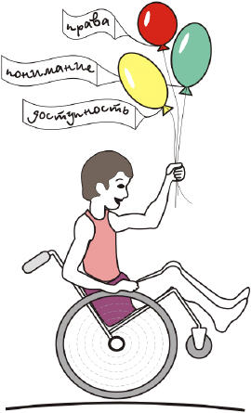
6. Старайтесь не показывать жалость. Причитания и слезы в данном случае только расстраивают человека. Лучшей тактикой тех, кто находится рядом, будет не жалость, а вера в его силы и спокойствие. Лучше поднимите ему настроение доброй улыбкой. Будьте оптимистом и вселяйте оптимизм в инвалида.

7. Необходимо исключить из своего лексикона такие слова как «неполноценный», «прикован к инвалидной коляске», «больной», «калека» и т.п. Многие похожие слова могут вызвать чувство обреченности, беспомощности, смущение, чувство жалости к себе.

8. Будьте открыты и доброжелательны в общении.

9. Уважайте интересы инвалида. Поддерживайте его во всех его начинаниях.

10. Не навязывайте свою помощь, пока вас об этом не попросят. Человек не должен чувствовать себя «ущербным».

